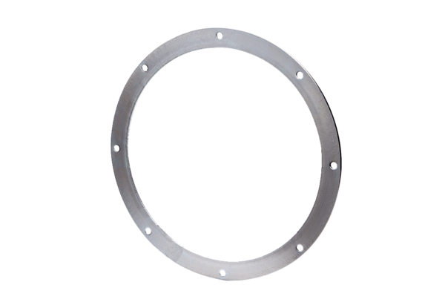Gegenflansch GF 35Verpackungseinheit: 1 StückSortiment: C
Artikelnummer: 0056.0005Hersteller: MAICO

